28键声光交互电子琴触韵
摘要
本作品以Tang Mega 60K FPGA与NEO DOCK为核心，构建4行×7列的28键压力感知电子琴。四块MCP3008采集板读取FSR信号，经滤波、归一化与滞回判定形成演奏输入；实体琴键与五点触摸键盘共享28声部实时合成器。提供钢琴、电钢琴、风琴、吉他和弦乐五种音色，并以48 kHz音频节拍输出。混响、回声和合唱由HDL实时处理，录音保留演奏效果；系统结合2048点FFT、112灯空间波纹、WAV录制回放和CSV谱面引导，构成演奏、练习与可视化交互平台。
机械结构采用透明亚克力外壳、U形导轨及3D打印按键组件。亚克力板形成外壳、采集托板与顶层承压板，灯光PCB直接卡入中层滑轨。单键由平面朝上的圆形托盘、硅胶垫、FSR和固定导向座组成。作品以HDL承担实时声音、效果器、测试音和画面，以VexRiscv软核管理文件及谱面，以CH569提供USB磁盘读写；同时提供VERIFY数字状态监测及J13标准I²S扩展接口。
创新关键词：压力感知演奏、双人协同弹奏、声光同步交互。
第一部分 作品概述
1.1 功能与特性
以两排四列提供频谱、触屏键盘、录音、文件、音色、音游、验证和数字效果器八个入口。实体28键与最多五个触点可同时演奏，音域为C3至B6的四组七个自然音，整体移调±5半音。五音色配合三种独立效果、0～100%监听音量、最长5分钟WAV录音及回放；音游提供练习和挑战模式。验证可主动启动1/4/8/16/28/32路测试音，观察数字采样与运算状态。
1.2 应用领域
作品面向电子乐器交互、双人合作演奏、音乐教学与FPGA综合实践。实体压力键区提供力度表达，触摸屏提供另一组演奏及控制入口；透明分层外壳便于观察传感器、采集电路和主控之间的连接，适合展示从机械传力到数字声音和视觉反馈的完整过程。
1.3 主要技术特点
压力键区采用统一传力组件和四块同型七路采集板。四板共用CS、SCLK与MOSI，四路MISO并行接收，每键约1 kHz更新。实时主链由HDL完成压力处理、28声部合成、混音、音频发送、频谱及灯效；VexRiscv软核负责文件和谱面服务，避免SD访问阻塞逐采样合成。机械系统通过导轨与穿尾通道组织板卡、按键和跨层线束。
1.4 主要性能指标
项目 | D13配置或范围 | 实现说明
键区与采集 | 28键；4×7路10位ADC | 每键约1 kHz更新，12位归一化力度码
复音与采样 | 28声部；48 kHz / 16位PCM | 32时钟/声部，896时钟/合成帧
音色 | 钢琴、电钢琴、风琴、吉他、弦乐 | 包络与频谱合成，叠加三种硬件效果
触摸与参数 | 五触点；音量0～100%；移调±5半音 | 触点ID跟踪；同键输入合并
显示与灯光 | 800×480 / 60 Hz；32频段；112灯 | 2048点FFT；空间波纹及游戏提示
录制与回放 | 录音48 kHz / 16位单声道，最长5分钟 | 回放16位PCM WAV，8～48 kHz单/双声道
游戏与文件 | 练习/挑战；CSV谱面；USB磁盘读写 | 最长5分钟谱面，文件服务与磁盘互斥
机械结构 | 七片亚克力；单段导轨210 mm | 固定定位座与圆形按压托盘
本表列出代码中的配置与功能范围。资源和时序数据见3.3节；采样与调度周期不等同于实测的按键到模拟音频总延迟。
1.5 主要创新点
压力感知演奏：将按压力度转化为音量变化，使按键输入能够表达演奏强弱。双人协同弹奏：通过实体琴键和触摸屏构成两个演奏入口，支持两人共同演奏。声光同步交互：将演奏与屏幕频谱、水波扩散灯效及参数指示结合，增强声音变化的可视性。
1.6 设计流程
围绕28键布局确定传感器和板卡接口，建立外壳、层板及单键模型，输出亚克力CAD和打印件；完成板卡与线束装配后，按采样、声音、触摸、显示、媒体和音游逐模块联调。软件设计通过RTL与C测试、综合及布局布线进行数字验证，实物照片记录应用界面，动态响应与存储兼容性另以实测记录验收。
第二部分 系统组成及功能说明
2.1 整体介绍
系统由压力键区、四块采集PCB、Control板、Tang Mega 60K与NEO DOCK、灯板、HDMI触摸屏及TF卡组成。FPGA实时逻辑完成输入处理、声音合成、效果器、显示、灯光和验证计数；VexRiscv软核执行FatFs与媒体服务，CH569提供USB磁盘接口。录音取效果输出且位于监听音量之前，文件回放经独立通道输出。[5]
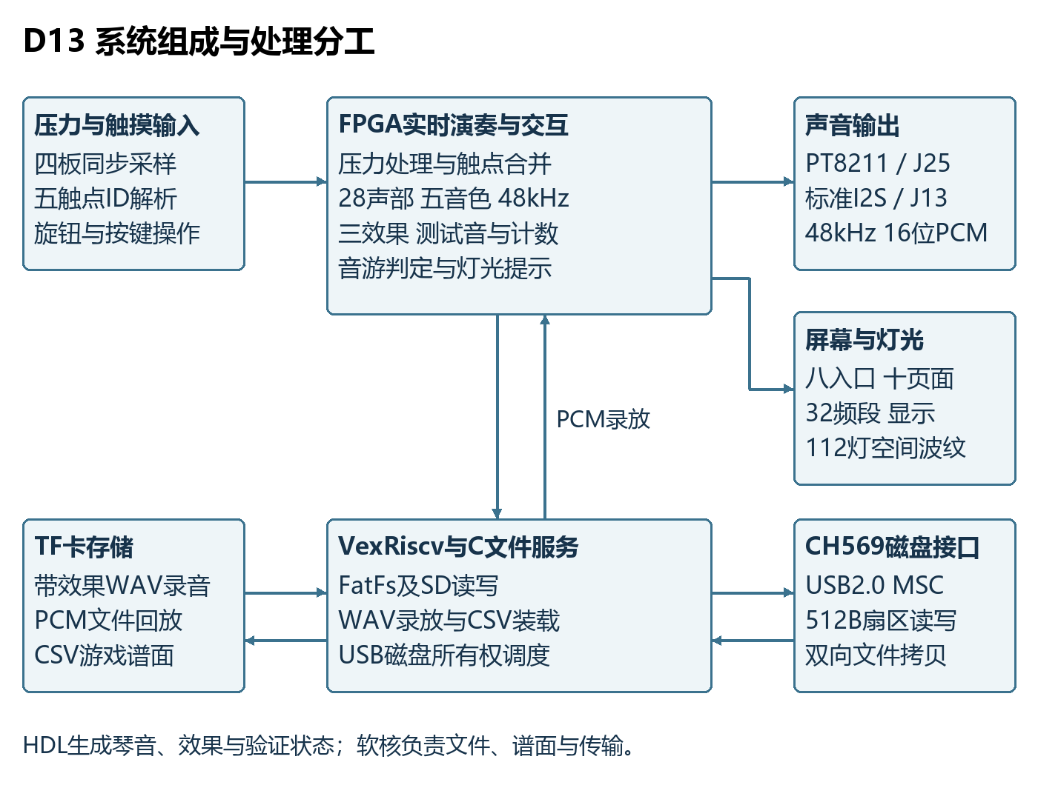
图1 D13系统组成与实时逻辑和文件服务分工
2.2 硬件系统介绍
2.2.1 硬件整体介绍
主控采用Tang Mega 60K与NEO DOCK 31005，D13工程器件为GW5AT-LV60PG484AC1/I0。50 MHz系统时钟组织采样与声音运算，USB与显示采用独立时钟域并通过握手传递触点及画面快照。主控、采集板、灯板和键区按层布置，Control板与屏幕形成操作区域。[1,5]
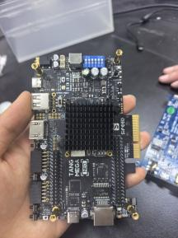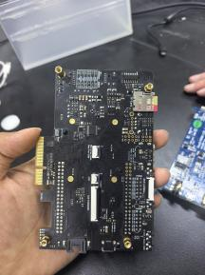
图2 FPGA核心板与底板正反面实物
2.2.2 机械设计介绍
整机结构与分层布局
整机采用透明亚克力板拼合外壳，底板承托主控板，两侧板提供导轨安装面。内部设采集电路托板和顶层承压板，灯光PCB直接由两侧中间滑轨承托。顶层按7列×4行安装28个压力按键，各层之间通过穿尾槽和线束通道连接。
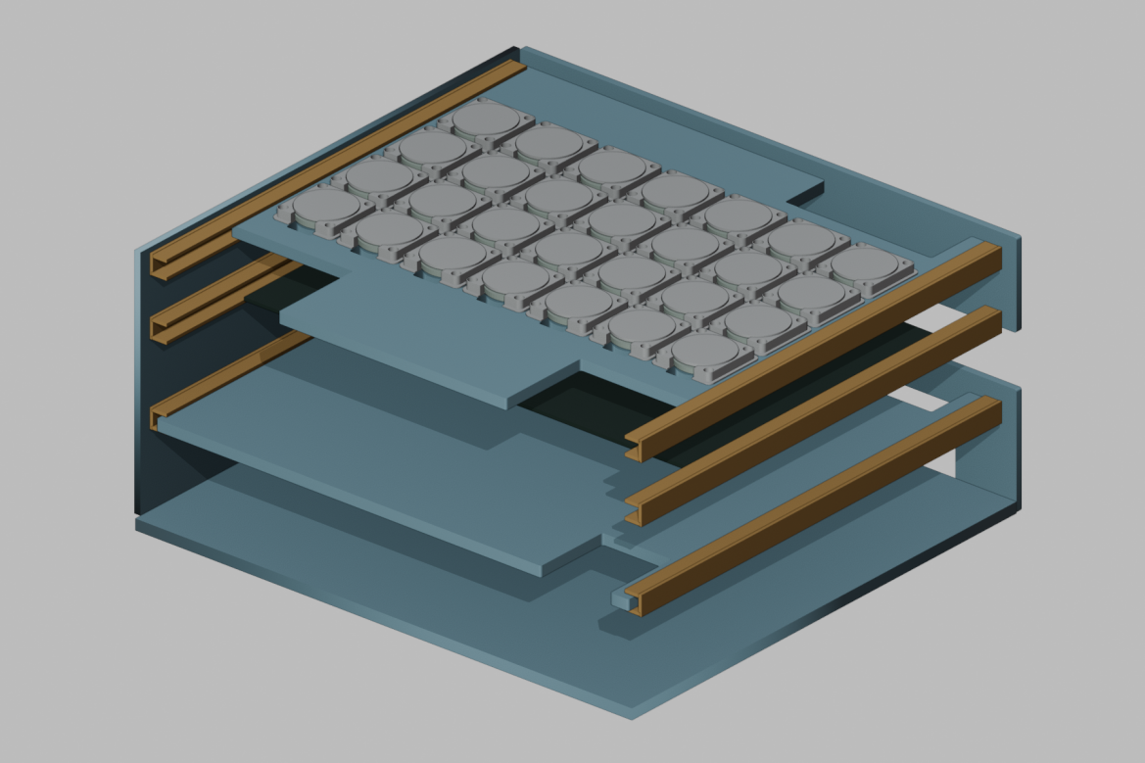
图3 灯光PCB直接入轨的机械装配效果图
两侧板粘接于底板外侧，U形导轨沿侧板内壁布置，每段长210 mm。层板左右边缘以热熔胶形成配合胶层，增加有效承托宽度，使层板能够在导轨内定位和抽拉。透明板兼顾结构支撑与内部展示，前后开口为线缆进出及层板维护提供空间。
装配效果图用于说明板件、导轨和按键的空间关系，电路板与线束省略。板件尺寸以CAD切割图为依据，整机层高及外廓以实际装配为准。[3-4]
2.2.2 机械设计介绍
外壳板件设计
外壳由底板、前板、左右侧板和后板组成，内部设采集电路托板与顶层承压板，共七块亚克力板。下图直接读取亚克力DXF文件中的切割轮廓，尺寸为板件加工尺寸。
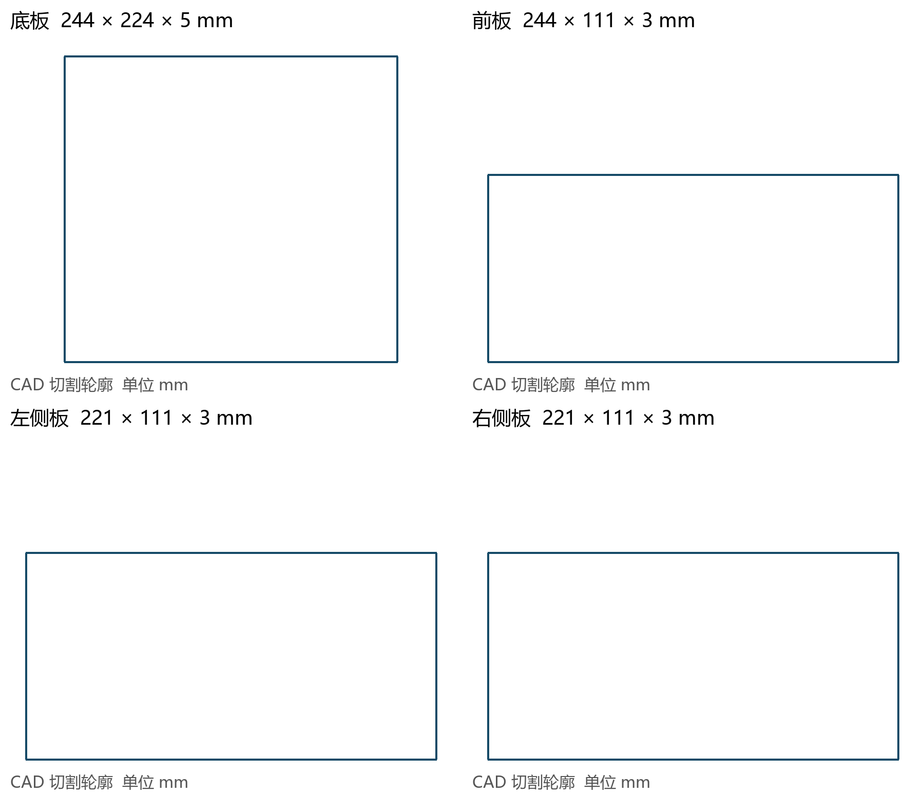
图4 底板、前板与左右侧板CAD切割轮廓
底板采用5 mm板材，立板采用3 mm板材；左右侧板分别加工后粘接，导轨安装于侧板内壁。后板轮廓及内部层板见下一页。
2.2.2 机械设计介绍
内部层板与线缆通道设计
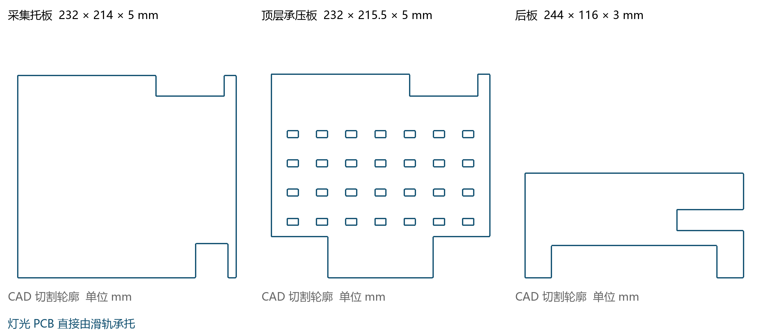
图5 采集托板、顶层承压板与后板CAD轮廓
采集托板承托四块压力采集PCB，顶层承压板安装28个按键并提供控制区平台，两块亚克力层板均采用5 mm板材。灯光PCB布置在两者之间，边缘直接卡入滑轨，由滑轨定位和承托。
顶层承压板按7列×4行设置28处穿尾槽。FSR软尾从对应槽口向下引出，经灯光PCB的穿尾开口连接压力采集板。层板后侧缺口形成跨层线束通道，采集托板还设控制线束避让缺口。
2.2.2 机械设计介绍
单键受力与导向设计
单键由圆形传力托盘、硅胶垫、FSR压力垫和固定导向座组成。自上而下为托盘、硅胶垫和FSR；托盘的大平面朝上供手指按压，小凸台朝下接触硅胶垫，再将力传递至FSR。固定导向座安装在亚克力承压板上，周围结构用于定位组件，侧边开口供传感器软尾引出。
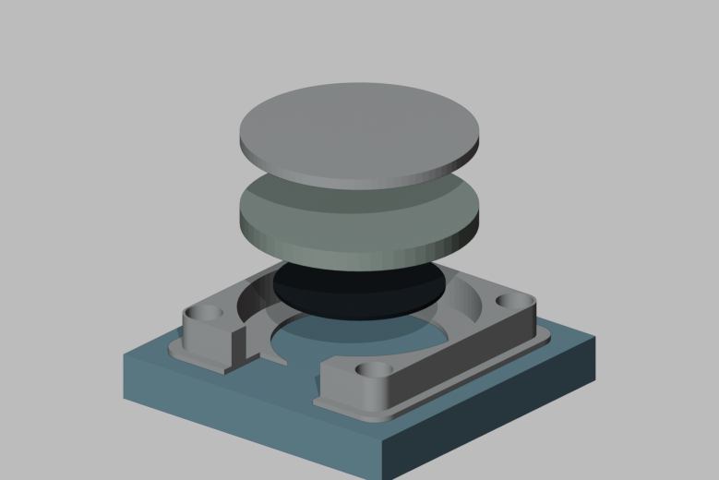
图6 单键三维分解效果 上方托盘、中间硅胶垫、下方FSR及导向座
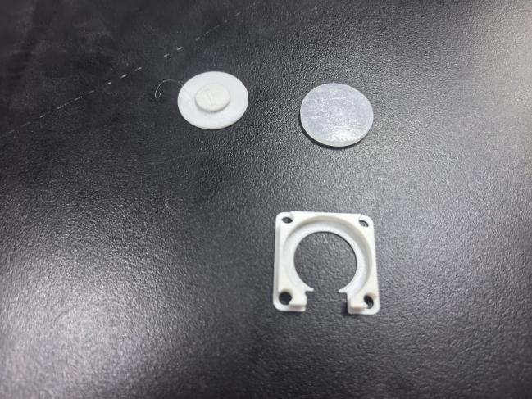
图7 圆形托盘、硅胶垫与固定导向座实物
设计及选型尺寸：圆形托盘直径25 mm、总高2.4 mm，导向座约29.8×29.8×4.4 mm；硅胶垫直径25 mm、厚2 mm，用于受力缓冲。[4]
2.2.3 电路各模块介绍
系统以Tang Mega 60K及NEO DOCK底板为控制核心，由压力采集板、Control控制板、四角照明灯板以及屏幕和音频外设构成。28个FSR压力垫经四块采集板转换为数字压力数据，主控据此完成演奏处理，并输出灯光、画面和声音。
本节按照总体连接、板级布局、局部原理图和跨板接线展开。自制电路的器件型号、接口定义和网络关系以项目电路工程为依据，实物照片用于说明板卡外观与安装关系。
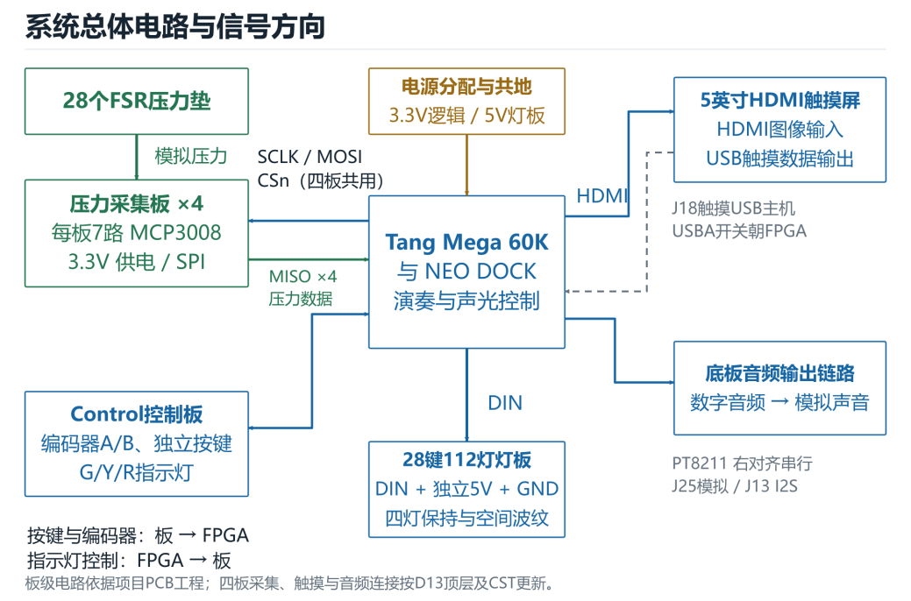
图2.2.3-1 系统总体电路与关键输入输出
模块 | 关键输入 | 关键输出
压力采集板×4 | 28路FSR；共用CS/SCLK/MOSI | 四路独立MISO数据
Control控制板 | 11路指示灯控制 | 编码器A/B；独立按键
28键112灯灯板 | DIN串行数据；独立5V | 每键四角RGB照明
屏幕及音频外设 | HDMI画面；数字音频 | USB触摸数据；声音
（1）压力采集板及其PCB接口
压力采集板采用MCP3008-I/SL。该器件具有8路模拟输入和10位转换精度，本工程使用CH0～CH6共7路。四块同型采集板合计接入28个FSR；H1连接3.3V电源、地和SPI信号。
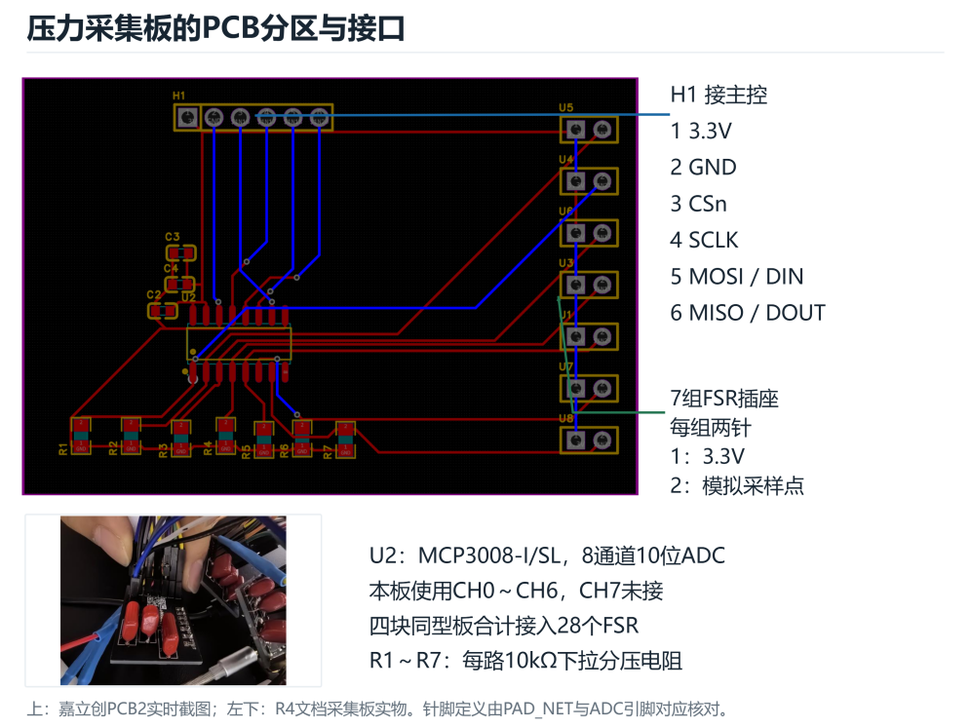
图2.2.3-2 七路压力采集板PCB与实物及H1接口
压力采集接口与通道映射
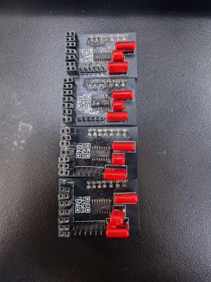
ADC通道 | FSR插座 |  | 下拉电阻 |  | ADC引脚
CH0 | U4 |  | R1，10kΩ |  | U2.1
CH1 | U5 |  | R2，10kΩ |  | U2.2
CH2 | U6 |  | R3，10kΩ |  | U2.3
CH3 | U3 |  | R4，10kΩ |  | U2.4
CH4 | U1 |  | R5，10kΩ |  | U2.5
CH5 | U7 |  | R6，10kΩ |  | U2.6
CH6 | U8 |  | R7，10kΩ |  | U2.7
H1引脚 |  | 连接及方向 |  | 作用
3 / CSn |  | 主控 → U2.10 |  | 四板共用片选，同步采样
4 / SCLK |  | 主控 → U2.13 |  | SPI串行时钟
5 / MOSI |  | 主控 → U2.11 DIN |  | 配置采样通道
6 / MISO |  | U2.12 DOUT → 主控 |  | 输出转换结果
各FSR插座的1脚接3.3V，2脚接对应模拟采样节点。插座位号的顺序不等于实体琴键的空间顺序，四板与28个键位的对应关系需按实物线束登记。
（2）FSR分压与SPI采样电路
FSR位于3.3V与采样节点之间，10kΩ电阻位于采样节点与GND之间。按压使FSR阻值降低，采样电压升高。以CH0为例，FSR接U4，R1接地，采样节点进入MCP3008的1脚。
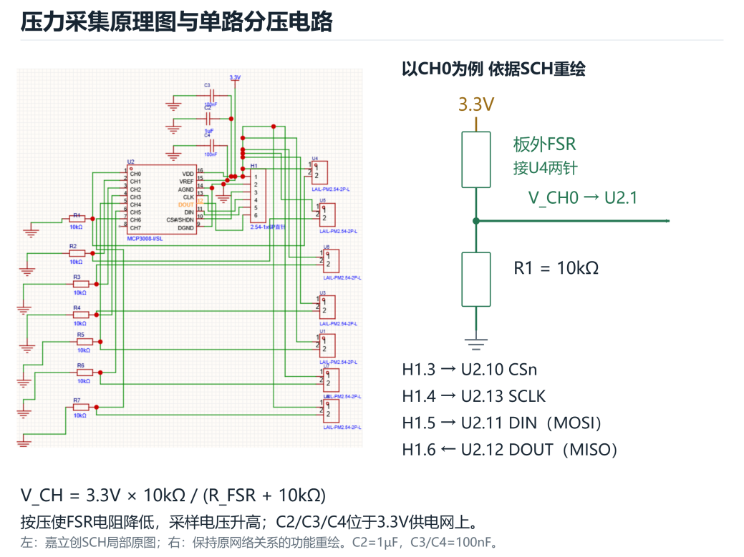
图2.2.3-3 FSR分压采集原理及SPI输入输出信号
U2的VDD与VREF接3.3V，AGND与DGND接GND。C2为1µF，C3和C4为100nF，均用于3.3V电源去耦；它们不构成七个模拟通道各自的RC滤波支路。
器件引脚和转换能力参照Microchip MCP3004/3008数据手册DS21295D；工程中的具体连接以本节H1和U2针脚为准。
（3）Control控制板及其布局
Control板集中布置EC11旋转编码器SW1、独立按键SW2和11个指示灯，并通过P1的2×8排针与主控连接。编码器A/B相位信号和独立按键构成操作输入，主控输出各路指示灯电平。
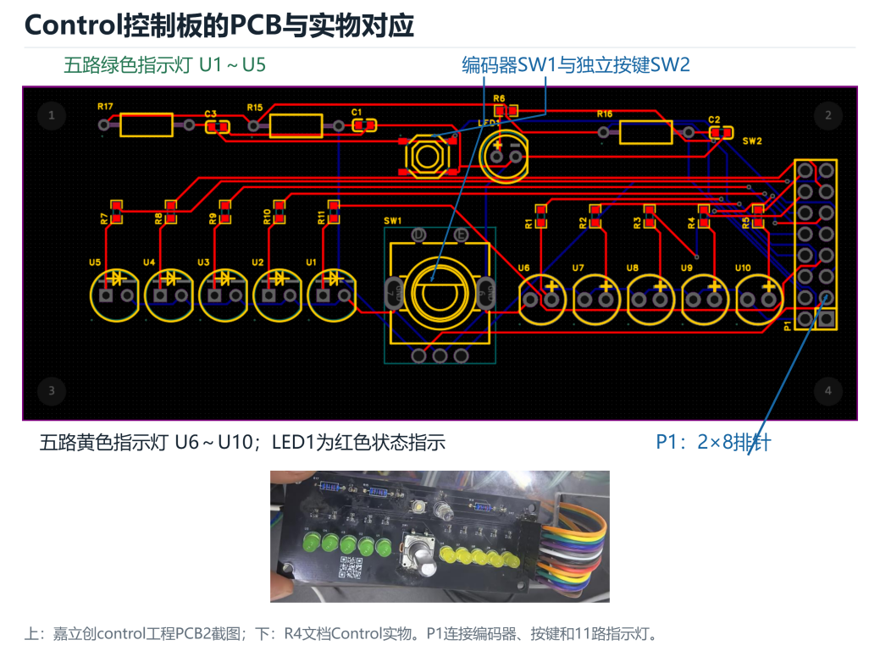
图2.2.3-4 Control控制板PCB布局与实物位置对应
器件组 | 工程位号 | 电路作用
旋转与按键 | SW1、SW2 | A/B两相输入；独立按键输入
绿色指示灯 | U1～U5 | 五路绿色指示
黄色指示灯 | U6～U10 | 五路黄色指示
红色指示灯 | LED1 | 一路红色状态指示
各指示灯经1kΩ电阻限流后接地，由主控相应输出置高点亮。D13的十路绿黄灯用于指示移调方向与档数，范围为−5至+5个半音；另一路状态灯指示当前音色的明暗或揉弦开关。
Control控制板实物
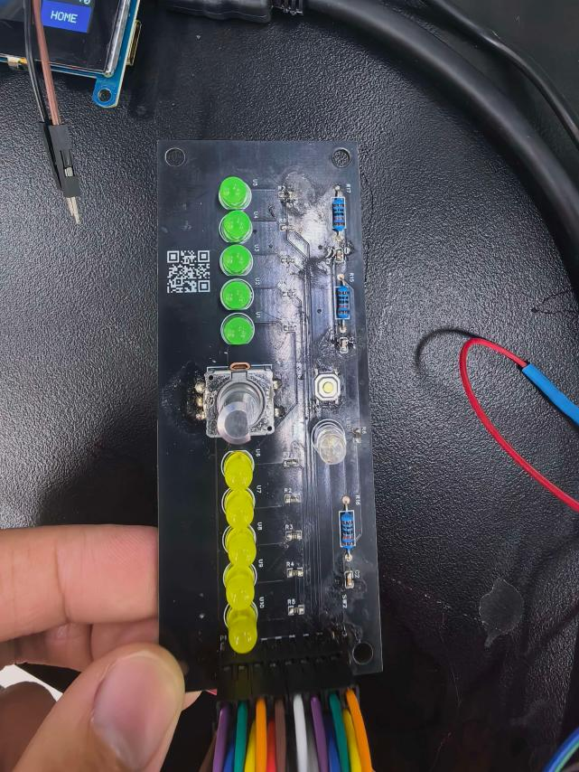
图2.2.3-4a Control控制板最新实物
Control板的金属轴旋转编码器位于中部，五颗绿色指示灯和五颗黄色指示灯分列两侧，另设独立按键和状态指示灯，端部排针通过线束连接主控。实物外观与器件分布如图所示，信号定义见下一页接口说明。
（4）Control输入整形与16针接口
编码器A、B及独立按键节点均采用10kΩ上拉至3.3V，并通过100nF电容接地。对应器件为R15～R17和C1～C3。编码器公共端接GND，独立按键按下后将KEY_N拉低。
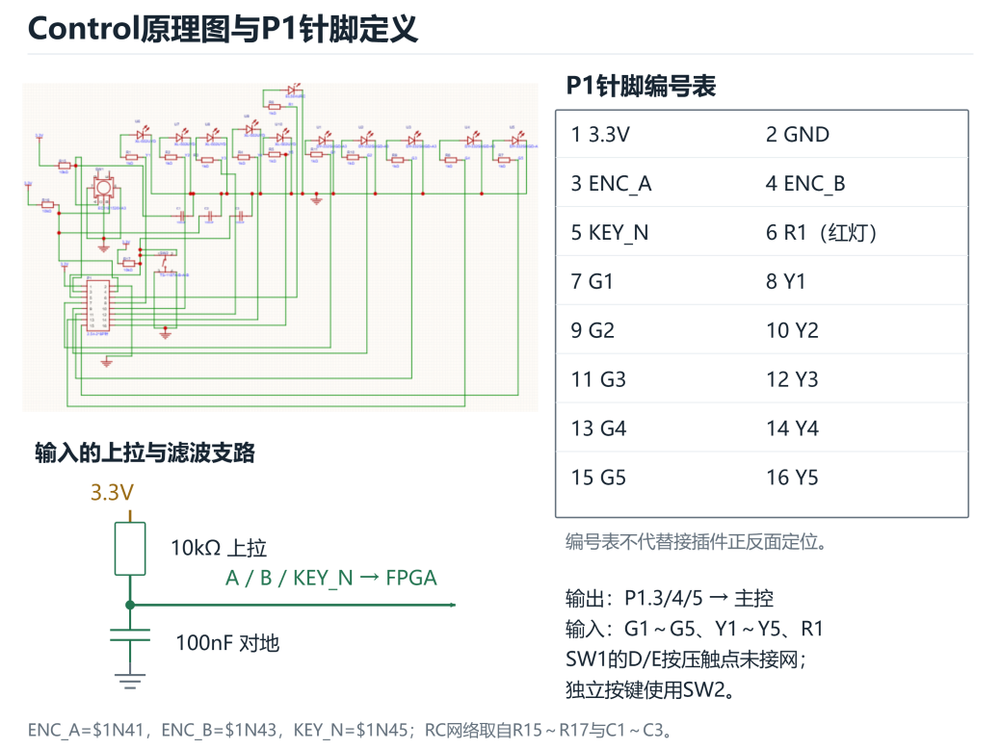
图2.2.3-5 Control输入整形电路与16针接口定义
P1.3、P1.4、P1.5分别输出ENC_A、ENC_B和KEY_N。P1.6接红灯网络R1，P1.7～P1.16按G1、Y1、G2、Y2至G5、Y5顺序接入十路指示灯控制。此处“R1”是P1.6的网络名，应与电阻位号R1区分。
SW1的D/E按压触点在当前工程中没有接网，按键输入实际使用SW2。图中针脚表按工程焊盘编号排列；装配时仍需根据PCB的1脚标识确认排针方向，不能仅凭照片中的线色识别。
（5）灯板PCB与一键四灯单元
灯板工程为7列×4行、28键布局，每键四角布置4颗RGB灯，共112颗，并设置28处FSR软尾穿板开口。D13在按住键和音游提示时按键组输出对应颜色；扩散波纹则依据每颗灯到触发键中心的实际距离分别计算，同键各灯可呈现不同的波纹亮度。
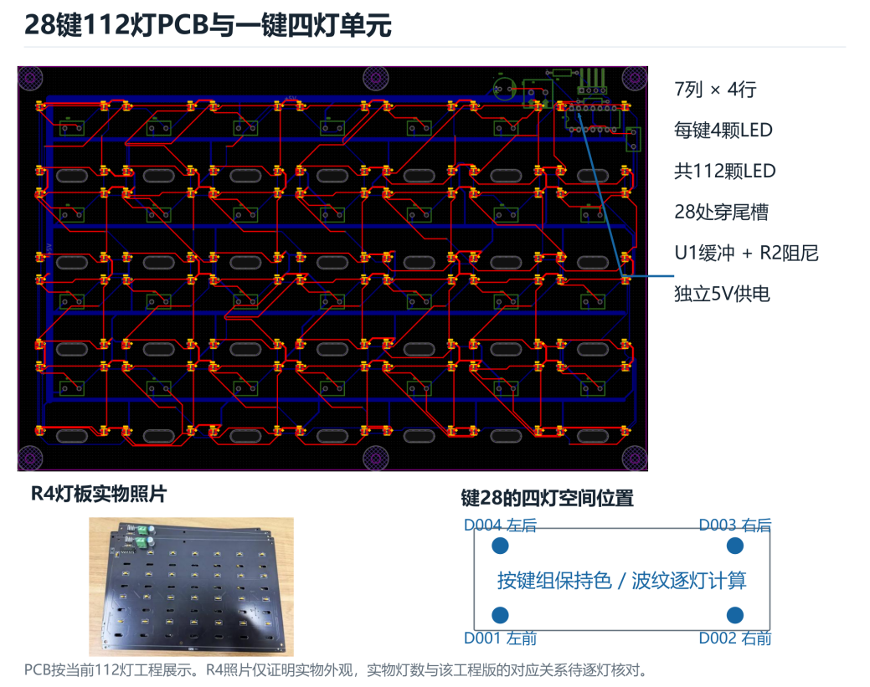
图2.2.3-6 灯板PCB与四角照明单元
键28位置 | LED地址 | 发送关系
左前 / 右前 | D001 / D002 | 保持/指引同色；波纹按灯位
右后 / 左后 | D003 / D004 | 保持/指引同色；波纹按灯位
D13为28个键分别保存波纹年龄，通过112×28项距离表确定空间轮廓。按键边沿触发向外扩散的宽光环，半径按帧递增，多键波纹逐颜色通道取较大值合成。灯光约60 Hz重绘，先完成整帧计算再发送112颗灯的GRB数据；串行顺序与4×7键位通过蛇形映射关联。
灯板照片用于展示实物外观，原理图及接口说明以本节112灯电路工程为准。照片中的板件与112灯工程的逐项对应关系仍需结合实物核对。
（6）灯板数据输入及电源电路
主控的DIN信号由U2的3脚进入，经SN74HCT125N的第一路缓冲，再通过R2串联33Ω阻尼电阻送到D001的DI输入。R2沿用已更换的C120019；R3为10kΩ下拉，连接于DIN与GND之间。
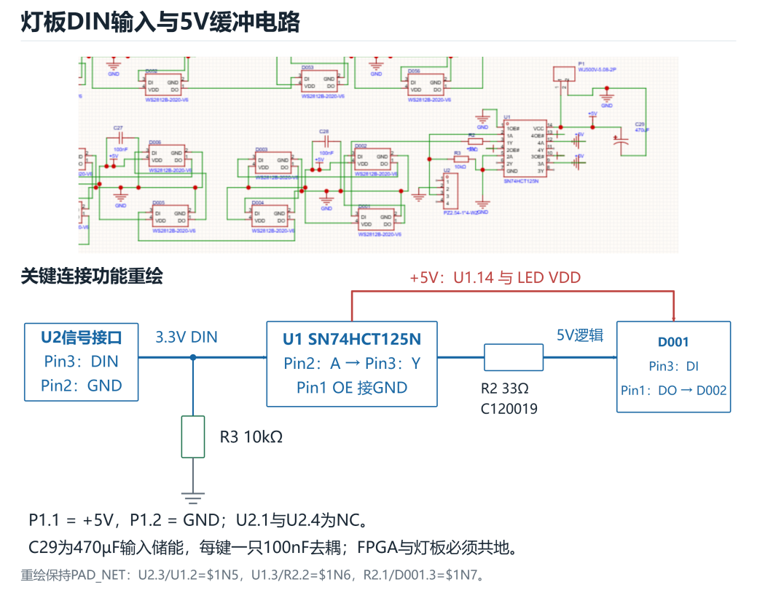
图2.2.3-7 灯板输入缓冲阻尼及电源关键连接
接口或节点 | 已核对连接 | 说明
U2信号接口 | 2=GND，3=DIN；1/4未接 | 与主控逻辑地共地
P1电源接口 | 1=+5V，2=GND | 灯板独立5V输入
U1第一通道 | 1=OE接地，2=A，3=Y | 14脚接+5V，7脚接GND
去耦与储能 | C29=470µF；C1～C28=100nF | 每键一只100nF去耦
串行链路由D001的DO依次进入后续灯的DI。图中已标出R2两端的真实网络：U1.3接R2.2，R2.1接D001.3。供电线与数据线应按各自接口接入。
（7）FSR软尾与跨板接线
每个FSR的长尾穿过对应键位开口后，通过两根导线接入压力采集板的两针插座。线束照片展示安装关系；板间信号定义由工程中的焊盘和网络确定。
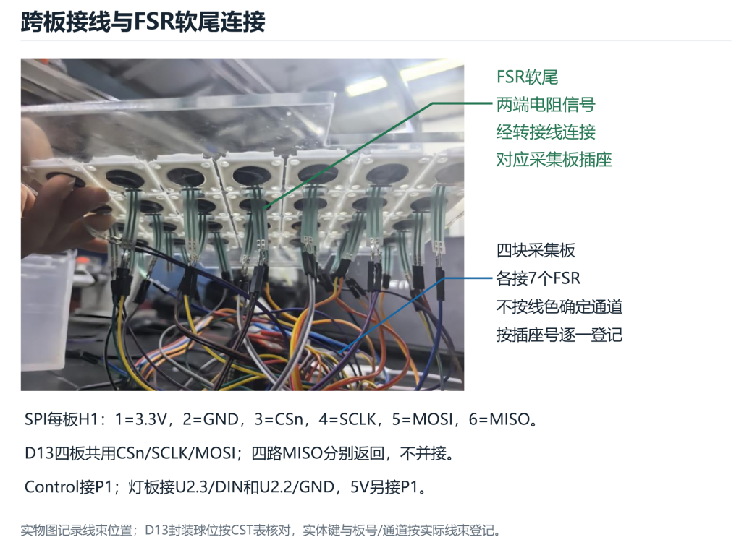
图2.2.3-8 FSR软尾与跨层线束实物及跨板接口
连接对象 | 板端接口 | 另一端功能
每块采集板 | H1.1/2 | 3.3V / GND
每块采集板 | H1.3/4/5/6 | CSn / SCLK / MOSI / MISO
Control板 | P1.1～P1.16 | 供电、A/B、KEY_N及11路灯控
灯板 | U2.2/3；P1.1/2 | GND / DIN；+5V / GND
D13的mcp3008_scan28同步运行四个接收通道，四板共用adc_cs_n、adc_sck和adc_mosi；MISO分别接入adc_miso[0]～[3]，不得将四个DOUT并接。逻辑键号为7×板号+通道号，板号0～3、通道0～6；逻辑映射已由代码确定，实体键与具体线束的对应仍按实装记录核对。
（8）主控与屏幕和音频外设
Tang Mega 60K与NEO DOCK承担采样调度、演奏处理和外设输出。显示模块采用5英寸HDMI触摸屏：HDMI接收图像，USB Touch输出触摸数据，屏幕电源经其标识的供电接口接入。
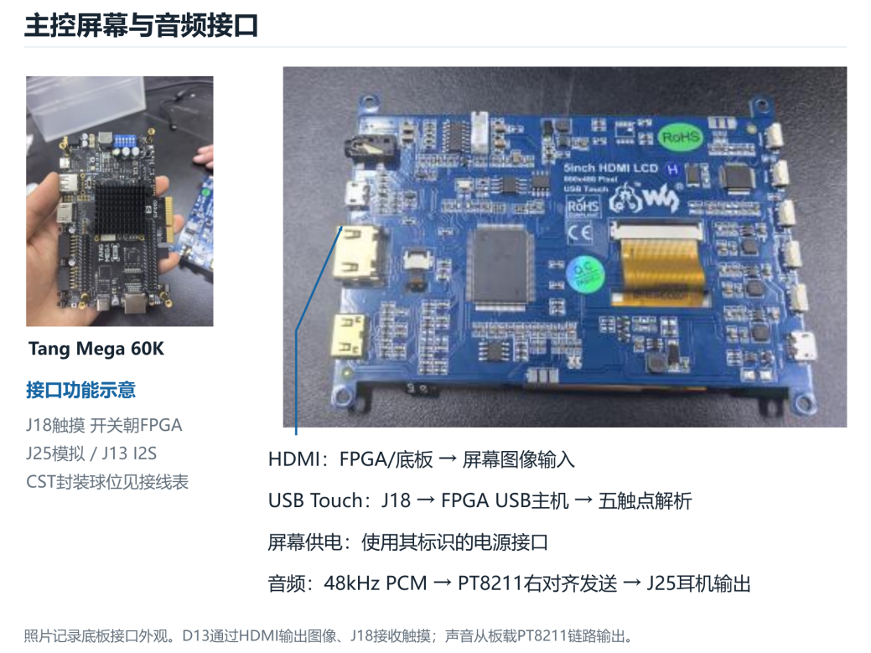
图2.2.3-9 FPGA屏幕及音频连接功能
HDMI图像与USB触摸为独立通路。D13通过FPGA USB Full-Speed主机枚举并解析最多五个触点；Touch连接NEO DOCK J18，USBA-Switch朝FPGA，长按独立按键约2秒启动会话。合法已ACK的空DATA也推进USB包序号，11字节报告才进入触点解析；相同ScanTime而坐标或松手内容变化时仍更新，不完整续帧只丢弃半帧，明确松手或断开会释放触点。
D13以48 kHz / 16位PCM经PT8211的LSBJ右对齐接口输出至J25耳机口，并通过独立i2s_standard_tx在J13提供标准I²S。I²S采用左右32位时隙、16位有效数据，WS平均48 kHz、BCLK平均3.072 MHz，WS切换后一位发送MSB。J13-1/2/3分别为BCLK/WS/DATA，J13-12为GND；球位为E14/E13/C15，使用3.3 V逻辑。接口平均节拍由50 MHz分数分频得到，边沿具有20 ns量化；HDMI输出图像。[5]
主要封装球位按D13工程constraints/pressure_piano_touch.cst整理如下表。封装球位和开发板排针编号分别标注，不能将FPGA的J14球位与同名排针混为一谈。CH569使用板内既有HSPI连接作四位GPIO握手，不要求另接外部排线。[5]
2.2.3 电路各模块介绍
D13主控封装球位与板端连接
下表给出D13有效CST的主要功能信号。四路DOUT独立返回，共用采样控制线；Control十灯显示移调。工程共有61个实际信号球位，完整约束以CST为准；J13为靠PCIe侧的SDRAM0扩展排针，需按1脚标记确认方向。[5]
功能信号 | FPGA封装球位 | 连接说明
系统时钟 / 复位 | V22 / Y12 | 50 MHz / 低有效复位
ADC CS / SCLK / MOSI | Y22 / Y21 / AB21 | 四块采集板共用
ADC MISO[0:3] | AB22 / AA20 / AA21 / AA19 | 四块板独立DOUT返回
编码器A/B / 独立按键 | P17 / N17 / W21 | Control P1.3 / .4 / .5
状态灯 | W22 | Control P1.6
十路移调灯[9:0] | V17、W17、T18、R18、R17、P16、U21、T21、R19、P19 | 按代码位序接入，不能按线色推定
PT8211 BCK / WS / DIN | Y17 / AB17 / AA16 | 16位LSBJ右对齐串行音频
功放控制 / 灯板DIN | AB16 / AB20 | 模拟链路使能 / 112灯数据
触摸USB2 D+ / D− | H13 / G13 | J18；USBA-Switch朝FPGA
TF MISO / SCK / CS / MOSI | AA15 / V15 / W15 / Y16 | 板载卡槽四线SPI
TMDS数据0、1、2差分对 | J14/H14、J15/H15、K17/J17 | HDMI图像输出
TMDS时钟 / HPD使能 | G15/G16 / K13 | 30 MHz像素、150 MHz串行域
标准I²S BCLK / WS / DATA | E14 / E13 / C15 | J13-1 / 2 / 3；J13-12共地

2.3 软件系统介绍
2.3.1 软件整体介绍
工程入口为pressure_piano_touch.gprj，顶层为pressure_piano_28_touch_top，发布位流UserCode为0x0000C02F。声音、三种效果、触摸、视频、FFT、灯光、验证计数和音游判定由HDL完成；VexRiscv执行C程序，负责FatFs、WAV录放、目录、谱面及USB扇区服务。[5]
HOME以2排4列提供八个入口，内部页面编号包含HOME、频谱、键盘、录音、文件、播放器、音色、音游、VERIFY和EFFECTS共十页。上电默认进入频谱页，监听音量初值25%；播放器中禁用移调栏。EFFECTS退出后参数仍在本次运行中生效；VERIFY进入时不自动发声，离开时停止测试。
模块 | 主要文件 | 职责
压力采样 | mcp3008_scan28 / pressure28_frontend | 四板同步采样、滤波、12位归一化及滞回
实时声音 | piano28_core / piano28_timbre_engine | 输入合并、28声部、音色、力度、滤波与输出
触摸交互 | ws170120_usb_host / reports / media_ui28 | 枚举与五触点解析、ID归属和单次命令
可视化 | spectrum_fft / media_ui_renderer | 频谱计算、页面像素与跨域快照
灯光与音游 | light_ripple28 / game_engine28 | 波纹、游戏计时、和弦与长音判定
片上文件服务 | media_soc / media_service.c | Wishbone互连、音频FIFO、FatFs与WAV
USB磁盘服务 | ch569_gpio_link / usb_disk_service / msc_bot | 身份握手、扇区读写、存储所有权交接

50 MHz为主要控制时钟；触摸USB为60 MHz，显示像素与串行为30/150 MHz。触点、画面状态和媒体状态通过握手跨时钟域，画面在帧边界采用稳定快照；文件服务的总线等待不改变48 kHz音频节拍。
2.3.2 软件各模块介绍
压力输入与实时声音合成
MCP3008以500 kHz、SPI模式0执行24时钟事务，CH0～CH6轮询，每键约1 kHz更新。四路结果按板号与通道依次发布，经八项输入FIFO进入共享处理器。压力先作约1/4步长的递推平滑，再依据逐键BASELINE与FULL_SCALE换算至0～4095；按下/松开门限分别为160和100，形成滞回。12位为力度控制码，ADC本身仍为10位。默认BASELINE=0、FULL_SCALE=1023，实际标定值可按键配置。
触摸报告最多包含五个触点，以ID维护琴键、音量栏及移调栏归属。实体键和触摸键按位合并；同键同时触发时使用实体压力与固定触摸力度2600中的较大值。两种输入共享同一音域的28个声部。
合成器以32个50 MHz时钟处理一个声部，28声部共896时钟，约17.92 μs，完成于约20.83 μs音频采样周期内。每声部维护独立相位、包络与力度状态，按帧快照音色和移调，混音后作幅度压缩与限幅。琴声由数字合成产生，不读取乐器采样文件。
音色 | 主要合成特征 | 短按独立按键
钢琴 | 基音与加法泛音、自然衰减包络 | 切换明暗滤波
电钢琴 | 衰减FM与独立3.5倍频铃音 | 切换明暗滤波
风琴 | 较快起音、持续包络与多次泛音 | 切换明暗滤波
吉他 | 快速变暗的拨弦瞬态与音区相关衰减 | 开关5 Hz轻揉弦
弦乐 | 慢起音与慢释放包络 | 开关5 Hz揉弦

五种音色分别记忆按键效果状态。吉他揉弦约50 ms后渐入，弦乐约200 ms后渐入；长按约2秒只用于启动触摸USB会话，不叠加短按。切音色先作约5.33 ms淡出再清空声部，原先按住的键需松开重按。旋钮与触摸移调栏共享−5～+5半音状态，十路绿黄灯显示其方向和档数。
2.3.2 软件各模块介绍
录音回放与USB磁盘服务
录音捕获明暗滤波及硬件效果器之后、监听主音量之前的合成PCM，保存力度、音色、移调、明暗或揉弦及混响/回声/合唱，监听音量不改变文件幅度。采用48 kHz、16位单声道PCM WAV，实际写入采样数限定最长5分钟；暂停不累计时长。停止时排空FIFO，回写WAV长度并关闭文件，以REC0001.WAV等新名称保存。
文件管理通过FatFs读取TF卡，每页显示六条目录项，支持上级目录、前后翻页和刷新。播放器只接收16位PCM WAV，支持8～48 kHz、单/双声道，转换为48 kHz输出；支持暂停、停止、进度定位和前后文件。文件回放独占音频源，屏蔽实时琴声，退出播放器时停止回放。D13不解码MP3。
场景 | 存储与音频调度 | 保存或退出行为
录音 | 合成PCM经FIFO写入SD；与回放、游戏互斥 | 停止后补WAV头并关闭文件
文件回放 | 软件读取WAV；独立FIFO供给音频输出 | 离开播放器即停止
音游 | 校验并流式读CSV；不自动发声 | 进入前保存录音，退出停止引导
USB磁盘 | 结束本地媒体访问，卸载FatFs后交出卡 | EJECT断开USB并同步，再由FPGA挂载

CH569配套固件以USB 2.0 MSC/Bulk-Only方式提供磁盘，电脑或手机可以双向复制录音、谱面及其他文件。FPGA与CH569复用板内连线作四位GPIO握手，数据带CRC16；身份包PIANO12!通过后才允许链路驱动。未安装匹配固件时显示USB LINK WAIT。磁盘传输期间本地录音、回放与游戏不得同时访问卡，退出使用EJECT交还存储所有权。
D13提供操作系统可挂载的USB块设备。录音工作室网页使用Web Serial CDC应用协议，与此磁盘路径的直接集成仍需适配；文件可通过系统磁盘双向复制。
2.3.2 软件各模块介绍
屏幕频谱与空间灯效
频谱旁路读取主音量之后的实际输出PCM。2048点数据先去均值并乘Hamming窗，再进行定点基二FFT；结果按32个近似对数频段取幅度并绘制。幅度使用实虚部绝对值之和的近似，属于视觉显示值。双缓冲和超时标志保证频谱处理不向音频链路施加回压。
项目 | D13配置 | 含义
FFT窗口 | 2048点 / 48 kHz | 约42.67 ms；频点间隔23.4375 Hz
频段显示 | 32段，8位高度 | 取频段峰值并转换为视觉幅度
视频 | 800×480，30 MHz像素时钟 | 总时序1000×500，对应60 Hz
像素输出 | 文字选择与字模读取两拍 | RGB与HS/VS/DE保持对应
灯光 | 112颗GRB灯，约60 Hz更新 | 先完成整帧渲染再串行发送
空间波纹 | 28键×112灯距离表 | 每键独立波龄，多源按通道取大值

界面以坐标预译码、触点归属和提交分级处理。新的命令只在相应触点初次按下时发出，滑动和持续按住不重复切音色或反复导航；音量、移调和进度条按触点ID持有控制权。USB断连或时钟监视异常时主动释放触摸状态，避免持续挂键。
普通演奏时，持续按住的键组保持音区颜色，按下边沿叠加向外扩散的宽波纹；波纹按灯珠坐标计算，约每帧向外移动8 mm，并随年龄衰减。音游运行时切换为目标、正确和错误键位提示，不以FFT频段代替琴键定位。
2.3.2 软件各模块介绍
数字效果器与现场验证
EFFECTS由audio_effects28实现REVERB混响、ECHO回声和CHORUS合唱，分别具有开关与0～100%强度，可同时使用。默认关闭，强度预置40%、35%、35%；退出本页后状态继续作用于当前演奏。效果取明暗滤波后的PCM，保留直接琴声并叠加湿声，录音包含效果，文件播放器沿原通道回放。参数在每个采样上逐档平滑，开关与拖动不引起满幅系数跳变。
回声使用6144样本、128 ms反馈延时；混响使用四条梳状滤波延迟及全通扩散；合唱由0.8 Hz LFO驱动分数延时与插值。15个1024×16位片内RAM银行共享读写端口，每样本处理26个50 MHz时钟。15360周期初始化期间直通，三效果全关时输出与输入逐采样等值；末级限幅并记录相应状态。128 ms为回声尾音延时，直接琴声正常通过。
VERIFY的validation_tones32提供1、4、8、16、28、32路测试音选择，每路具有独立相位、步长和包络，频率为375×(1～32) Hz。进入默认静音，START TEST后运行，离开本页即停止。测试音引擎与正常28声部乐器引擎并行，输出选取其中一路；32测试声部不改变实体乐器的28复音配置。audio_verify_monitor完成数字状态计数，i2s_standard_tx发送标准I²S。
FS MEAS统计标称50 MHz时钟的一秒内采样tick；LAST/MAX CYC统计正常乐器引擎busy至done，常规28声部为896周期。测试音引擎自身为256周期，页面896计数不代表32测试声部的计算时间。GATE→DAC测量全松手后门控上升至DAC帧装载非零PCM的数字周期，测前关闭效果并等待尾音消失；模拟端到端延迟另用外部仪器测量。PCM PEAK与FAULT用于观察峰值和期限/限幅状态，USB ERR/SKIP反映触控数据处理诊断。
触控连续性在D13中按USB包与HID帧分别处理：已ACK合法DATA维持toggle同步，内容发生变化的相同ScanTime报告继续提交，半帧超时保留上一完整触点。7302条历史真实报告与定向测试提供数字回放证据，实板触控稳定性通过现场操作记录进一步验证。[6]
2.3.2 软件各模块介绍
CSV谱面与灯光演奏引导
GAME从TF卡/SONGS目录读取CSV，每页显示六首。文件以PIANO28,1开头，每个事件含绝对时间、持续时间和自然音名称，和弦用加号连接。音名范围C3～B6，事件时间严格递增，同键事件不重叠；单音时长40～60000 ms，整谱最长5分钟、最多4096事件、262144字节。
软核先完整校验谱面，再流式向32项事件队列填入时间、时长和28键掩码。计时、边沿检测、和弦、长音、分数与灯光掩码均由HDL完成。谱面只作演奏引导，玩家实际按键仍进入同一实时合成器，按错键也会发声。
模式或规则 | D13行为 | 提示
练习模式 | 到目标时刻等待正确键再推进 | 适合逐键练习
挑战模式 | 按固定时间推进，允许前后150 ms命中 | 误差≤50 ms为100分，其余有效命中70分
和弦 | 窗口内逐个触发并最终同时按住目标键 | 不是任意时刻按过即算完成
长音 | 大于300 ms时跟踪持续按住 | 尾部允许60 ms释放余量
灯光与运行 | 蓝色目标、绿色正确/保持、红色错误 | 倒计时不提示；队列暂空冻结计时

游戏以3秒倒计时开始，在可按窗口内最多提前150 ms提示目标。支持暂停、继续和停止，退出GAME清除引导。录音、文件播放、游戏读谱和USB磁盘共享同一卡槽，通过文件服务统一调度。
第三部分 完成情况及性能参数
3.1 整体介绍
作品已完成透明外壳、28键组件、四块采集板、FPGA主控、Control板与微雪屏幕的原型装配。D13工程包含实时演奏、五音色、媒体文件和音游功能；以下先展示机械成果，再结合D13软件实拍图说明界面与操作，数字验证和资源时序结果另列于3.3节。
3.2 工程成果
3.2.1 机械成果
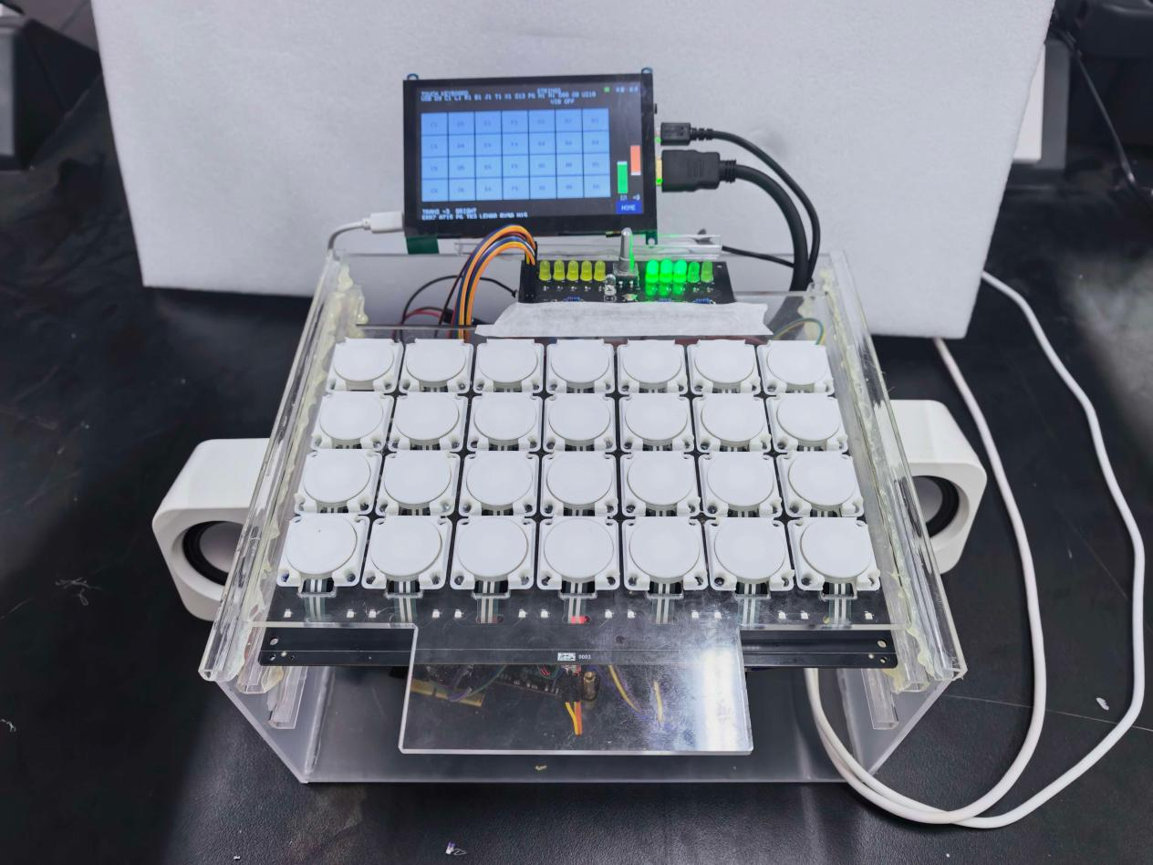
图8 整机实物
外壳与层板构成分层承托结构，上层为按键与控制区，下层为主控和采集电路。侧板内壁安装U形导轨，层板边缘胶层提供宽度配合；屏幕位于键区一侧，便于观察演奏状态并进行触摸操作。
3.2.1 机械成果
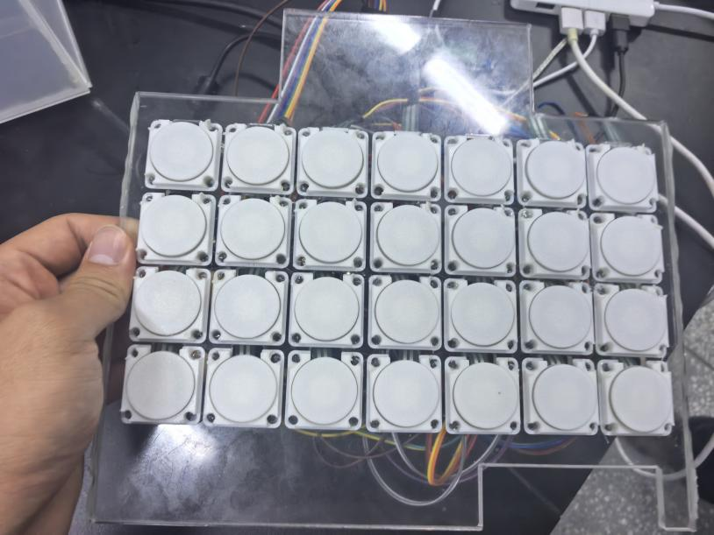
图9 28个压力按键安装完成后的实物
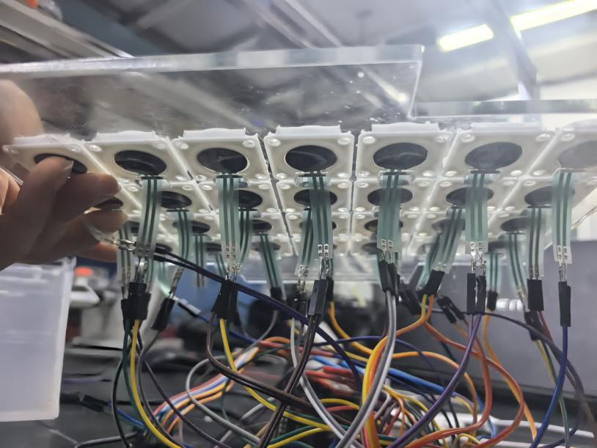
图10 键区背面与FSR软尾跨层连接实物
28个单键组件按7列×4行固定在承压板上，圆形托盘形成直接按压面。FSR软尾通过板上槽口向下引出，再通过连接线接入采集PCB；按键定位、传力和跨层走线共同构成完整的机械输入组件。
3.2.2 电路成果
压力采集与Control电路已完成原型连接。D13顶层明确四路ADC数据、共用SPI控制、触摸USB、PT8211、112灯、TF卡以及CH569板内握手连接；封装球位见2.2.3节。灯板设计为一键四灯，实际灯序与软件的蛇形映射应按板件和线束对应核对。
3.2.3 软件成果
应用入口与录音触屏键盘
HOME采用两排四列，包含原有演奏/媒体入口以及VERIFY、EFFECTS。主页为D13最新实拍；后续录音、音色、频谱、文件和音游照片记录前期原型的延续功能。下方录音页显示4×7触屏键盘与RECORD、PAUSE，触屏和实体键区可协同演奏。[7]
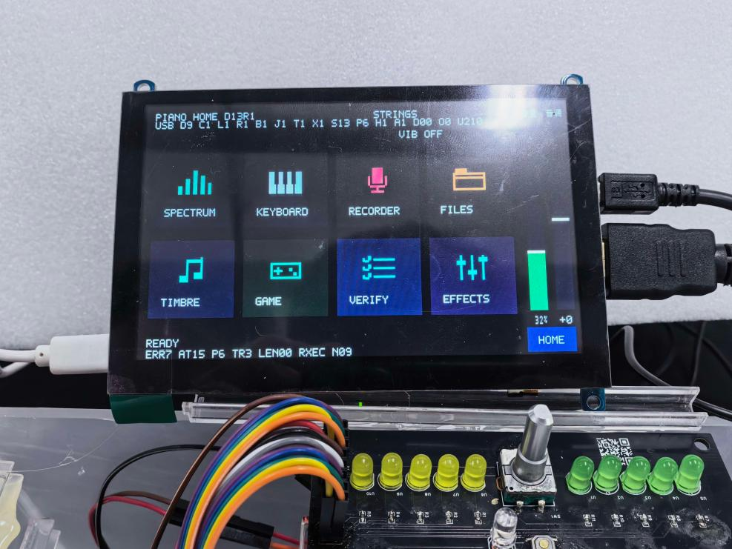
图3.2.3-1 D13八应用HOME主界面实物
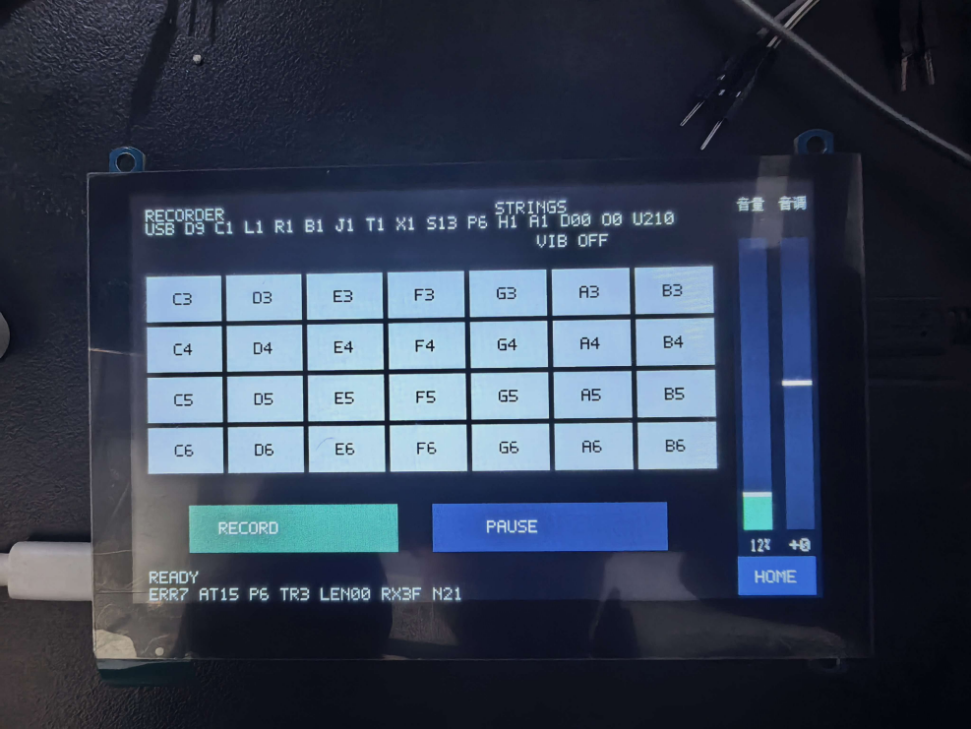
图3.2.3-2 录音页与四行七列触屏键盘实物
3.2.3 软件成果
音色选择与频谱显示
音色页列出五种音色，照片中弦乐处于ACTIVE状态；切换提示要求松键后再弹。频谱照片展示触摸按键与幅度柱显示，幅度由输出PCM计算，音量和移调信息同时显示。
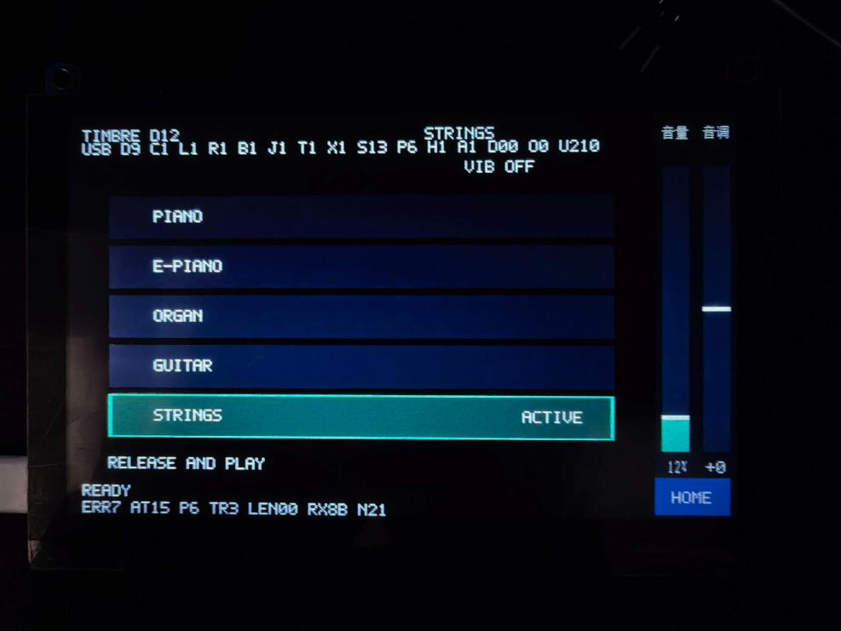
图3.2.3-3 五音色选择界面实物
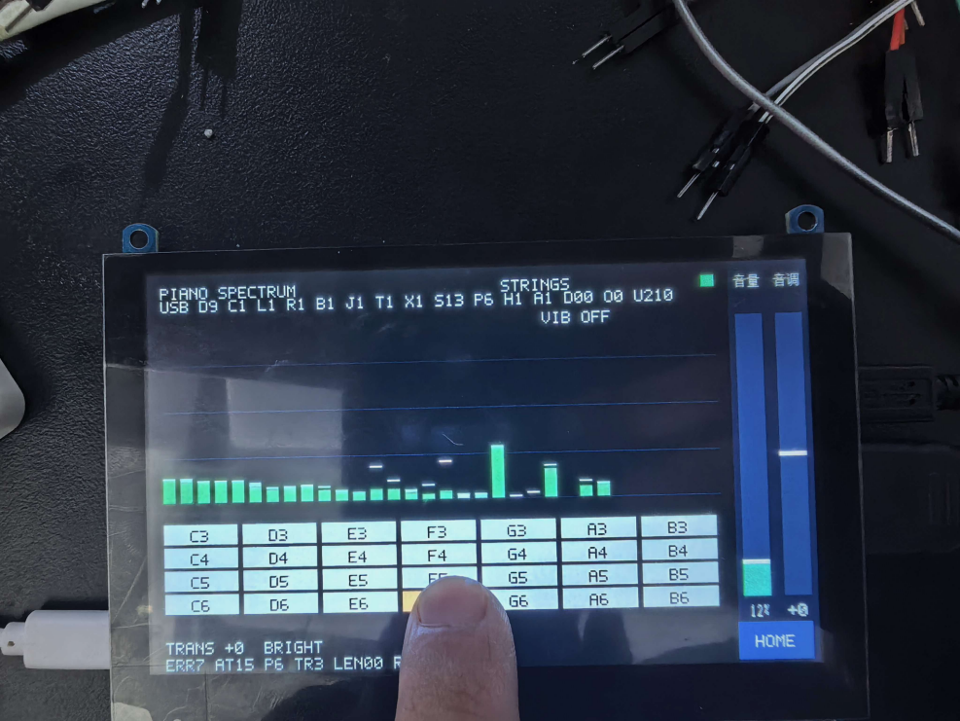
图3.2.3-4 触摸演奏与32频段显示实物
3.2.3 软件成果
SD文件管理与音游
文件页照片展示TF卡目录、REC录音保存文件夹以及翻页、刷新等操作入口。音游照片展示QLX_EASY.CSV选曲、挑战模式、得分、暂停与28键区域；谱面校验、窗口和长音判定的具体实现见2.3节。
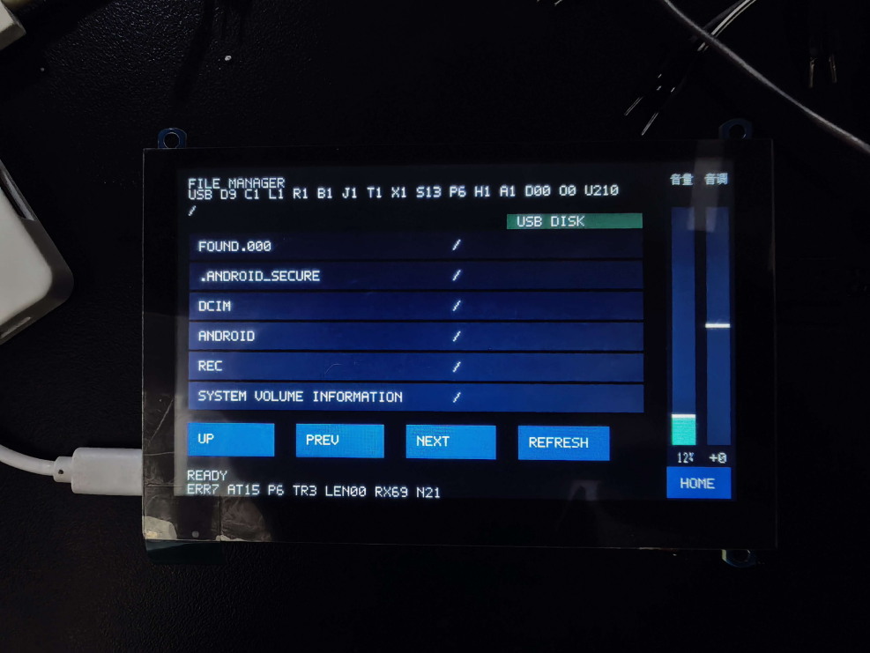
图3.2.3-5 TF卡目录与REC录音文件夹实物
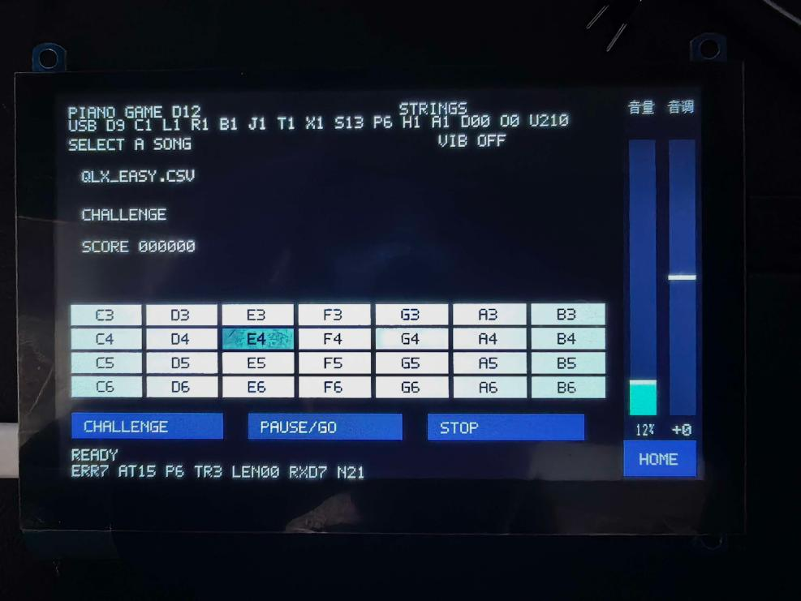
图3.2.3-6 音游选曲与挑战界面实物
3.2.3 软件成果
VERIFY现场状态与EFFECTS效果器
两图为D13当前实拍。VERIFY显示FS MEAS 48000 Hz、LAST/MAX CYC 0896/0896；照片中的GATE→DAC为123523个50 MHz周期，折合约2.47 ms（小于5 ms）的数字门控至DAC帧延迟，包含范围以2.3节定义为准。EFFECTS照片显示混响、回声、合唱均为ON，强度分别40%、35%、35%。
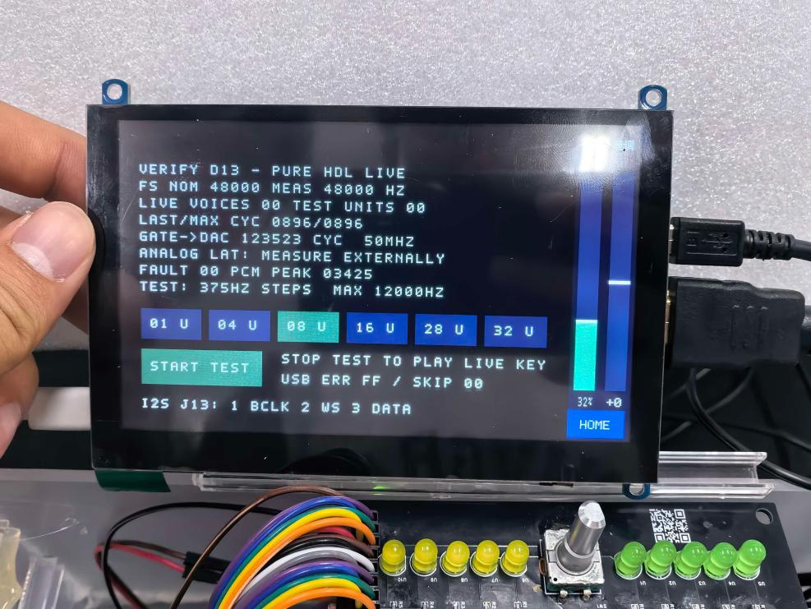
图3.2.3-7 D13 VERIFY现场数字验证页实物
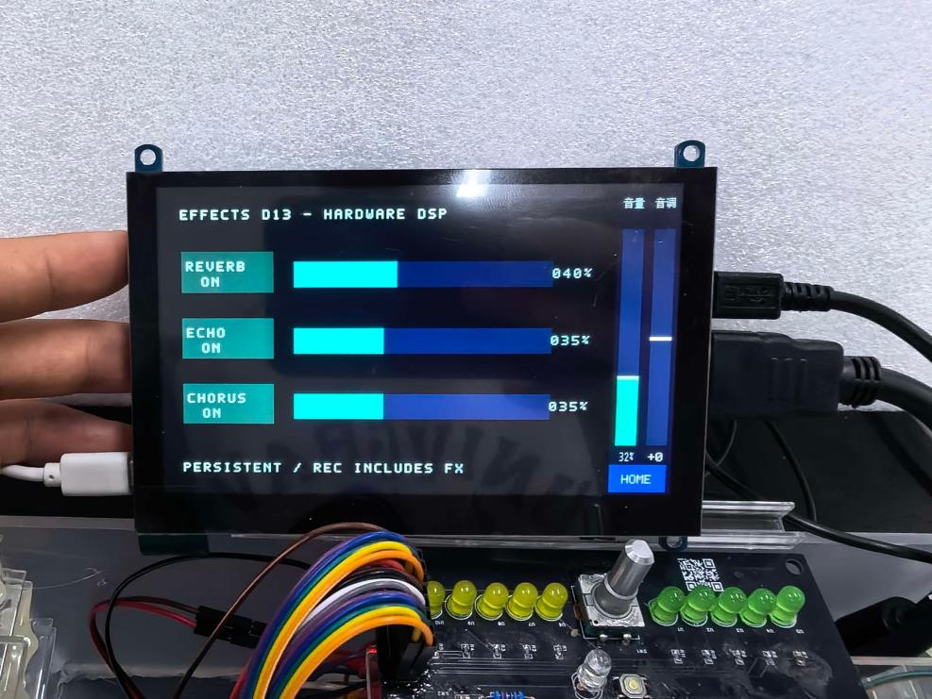
图3.2.3-8 D13三种数字效果器与独立强度控制实物
3.3 特性成果
D13数字验证与资源使用
D13发布记录包含34项RTL自检，覆盖效果器叠加、32路测试音、界面与验证计数、触控连续性、四ADC/28键、媒体与音游，以及跨域快照。随包日志的SHA-256与汇总一致，发布位流UserCode为0x0000C02F。独立模型核对91300个效果采样，目标ROM重编译与归档内容匹配；记录与实板照片分别作为数字验证和运行证据。[6]
资源 | 布局布线报告值 | 报告利用率
Logic | 40581 / 59904 | 68%
Register | 16953 / 60780 | 28%
BSRAM | 103 / 118 | 88%
DSP | 86 / 118 | 73%
I/O Port | 61 / 297 | 21%
PLLA | 2 / 8 | 25%

数据来自随包Gowin V1.9.11.03 Education布局布线报告，对应GW5AT-60B工程。Logic、Register、BSRAM、DSP、I/O与PLLA均采用该报告的资源统计口径。
时序检查 | 最小余量 ns | 记录性质
Setup | +2.529 | 包含0.300 ns附加建立不确定度的工具结果
Hold | +0.140 | 布局布线静态时序结果
Recovery / Removal | +0.674 / +0.743 | 布局布线静态时序结果

资源和最小余量来自D13最终Gowin实现报告。报告保留PR1014通用时钟布线告警；当前布线静态时序通过，长期稳定性、USB电气、真实卡及手机兼容性、模拟音频仍以专项实测为准。软件照片记录相应界面状态。
3.3 特性成果
时间参数与实测记录
参数 | D13代码配置 | 解释
音频采样周期 | 约20.83 μs，48 kHz | DAC数据发送节拍
合成调度 | 896个50 MHz时钟，约17.92 μs | 28声部计算时间，不是端到端延迟
压力输入更新 | 每键约1 ms | 另叠加平滑与按下门限
频谱数据窗口 | 2048点，约42.67 ms | 仅影响视觉数据更新，不阻塞声音
录音与谱面上限 | 各5分钟 | 分别由采样计数和谱面时间约束

压力前端的递推平滑、阈值穿越、触屏轮询、音色起音包络和模拟输出都会影响实际响应。D13随包复核指出默认滤波在特定弱按压阶跃下可出现约12～13 ms数字触发延迟，整机按键至模拟声音的总延迟仍需按明确测点，通过示波器或音频采集进行测量。
后续实测记录按输入与输出条件分别列明：逐键空载/轻重按读数、同键实体与触屏合并、移调与效果切换、WAV暂停保存回读、游戏正确/误键及长音边界、磁盘读写与安全弹出、持续运行及重启恢复。手机磁盘兼容性和真实大容量卡使用情况以对应设备记录为准。
第四部分 总结
4.1 可扩展之处
D13已提供五音色、三种效果、录制回放、练习/挑战音游和现场数字验证。后续完善双人弹奏时的不同音色，并补充模拟端到端延迟、长期录放、真实卡与USB磁盘兼容性测试；使用标准I²S接入外部设备时核对电平与时钟。机械方面改善屏幕固定、线束收束和连接器支撑，使抽拉维护更稳定，进一步优化亚克力外壳的适配程度。
4.2 心得体会
本作品将机械传力、压力采集、FPGA处理与声光输出结合。单键组件的导向、硅胶缓冲和传感器贴合共同影响力度输入；层板、导轨与侧板的尺寸配合决定装配稳定性和维护空间。透明分层结构使板卡布局与线束走向能够直接观察，也使机械设计与电线连接在同一装配过程中得到检查。
从CAD板件、三维模型到实际装配，需要同时考虑加工尺寸、胶层厚度、软尾弯折和插接空间。通过统一按键组件与采集板接口，28键阵列形成可重复装配的模块；通过琴键、屏幕和控制板共同提供操作入口，作品能够在力度表达、合作演奏与可视化反馈之间形成连贯体验。
第五部分 参考文献
[1] Sipeed. Tang Mega 60K Dock官方硬件资料. https://wiki.sipeed.com/hardware/en/tang/tang-mega-60k/mega-60k.html
[2] Microchip. MCP3004/3008 Data Sheet DS21295D. https://www.microchip.com/content/dam/mchp/documents/APID/ProductDocuments/DataSheets/21295d.pdf
[3] 项目亚克力加工DXF及七片板件轮廓资料，2026年10月23日. 尺寸以加工图标称值为准.
[4] 项目单键STL、整机与单键Blender模型、机械装配实物资料，2026年10月至11月.
[5] 项目D13工程 pressure_piano_D13_clean_20261102.zip. pressure_piano_touch.gprj、src、firmware、constraints及D13_SCOPE.md，2026年11月2日.
[6] D13随包验证与实现记录. reports/d13_verification.json、34项RTL日志、d13_audio_reference.json及impl/pnr/pressure_piano_touch.rpt.txt，2026年11月2日.
[7] 项目软件实拍资料. 前期录音、音色、频谱、文件和音游照片，以及D13最新HOME、VERIFY和EFFECTS三张实拍.

